KẾ HOẠCH BÀI DẠY
MÔN ĐẠO ĐỨC
Bài 2: EM YÊU TỔ QUỐC VIỆT NAM (Tiết 3)
Tiết 6; Thời gian thực hiện: Ngày 13 tháng 10 năm 2025

I. YÊU CẦU CẦN ĐẠT
- HS đưa ra được cách ứng xử phù hợp trong việc thể hiện tình yêu Tổ quốc. Bày tỏ được quan điểm của bản thân về tình yêu quê hương, đất nước.
- Sưu tầm được một số tranh ảnh, viết đoạn văn ngắn, làm thơ, ... về các chú bộ đội đang bảo vệ biên giới, hải đảo.
- Thực hiện được hành vi, việc làm thể hiện tình yêu Tổ quốc Việt Nam; nghiêm trang khi chào cờ và hát Quốc ca; yêu quý, bảo vệ thiên nhiên, trân trọng và tự hào về truyền thống lịch sử, văn hóa của đất nước.
- Biết thực hiện tốt những nhiệm vụ trong viết học.Lựa chọn được những bức ảnh đẹp để giới thiệu và sáng tạo trong viết đoạn văn ngắn, làm thơ, … về các chú bộ đội đang bảo vệ biên giới, hải đảo.
- Biết chia sẻ, trao đổi, trình bày trong hoạt động nhóm.
- Có biểu hiện yêu nước qua trình bày cảm xúc của mình.
* Tích hợp giáo dục quốc phòng và an ninh:
Giáo dục tình yêu quê hương, có ý thức học tập, xây dựng đất nước ngày càng giàu đẹp.
II. ĐỒ DÙNG DẠY HỌC
1. Giáo viên
- Kế hoạch bài dạy, bài giảng Power point.
- SGK và các thiết bị, học liệu phụ vụ cho tiết dạy.
2. Học sinh: sgk, vở ghi chép, bút.

III. CÁC HOẠT ĐỘNG DẠY HỌC CHỦ YẾU
TG | HOẠT ĐỘNG CỦA GV | HOẠT ĐỘNG CỦA HS
3P | - Hoạt động mở đầu
 | - GV mở bài hát “Quê hương tươi đẹp” để khởi động bài học.  + GV cùng chia sẻ với HS về nội dung bài hát.  - GV Nhận xét, tuyên dương.  - GV dẫn dắt vào bài mới | - HS lắng nghe, hát và biểu diễn theo.  - HS Chia sẻ với GV về nội dung bài hát.  - HS lắng nghe.
28P | 2. Hoạt động luyện tập, thực hành
 | Hoạt động 1: Xử lí tình huống  - GV mời HS nêu yêu cầu.  - GV yêu cầu HS thảo luận nhóm 4 để đưa cách ứng xử của mình trong các tình huống sau:  + Nam rủ Lan cùng tham gia dọn vệ sinh khu phố vào sáng Chủ nhật. Lan sợ nắng nê từ chối. Nếu là Nam, em sẽ làm gì?  + Trong buổi giao lưu với các nghệ sĩ đờn ca tài tử do trường tổ chức, Minh đã không tập trung tham gia mà còn rủ Đức đọc truyện. Nếu là Đức, em sẽ làm gì?  - Tổ chức báo cáo trước lớp.  - Yêu cầu HS nhận xét  - GV tổ chức nhận xét, bổ sung.  - GV nhận xét, tuyên dương.  TH1: Nếu là Nam, em sẽ nói để Lan hiểu rằng việc làm cho khu phố sạch hơn là nhiệm vụ chung của mọi người, đây cũng là việc làm thể hiện tình yêu quê hương chúng ta nên làm. Bạn có thể mặc áo chống nắng để tránh nắng.  TH2: Nếu là Đức, em sẽ nhắc nhở bạn cần tôn trọng các nghệ sĩ và môn nghệ thuật truyền thống của dân tộc, hãy tập trung lắng nghe. | - 1 HS nêu yêu cầu.  - Các nhóm tiến hành thảo luận để đưa ra cách ứng xử phù hợp cho 2 tình huống.  - Đại diện HS trình bày  - HS nhận xét, bổ sung  - HS lắng nghe
 | Hoạt động 2: Bày tỏ ý kiến.  - GV mời HS nêu yêu cầu.  - GV yêu cầu HS bày tỏ ý kiến của bản thân về các nội dung sau:  a, Nghiêm trang khi chào cờ thể hiện tình yêu Tổ quốc.  b, Giữ gìn vẻ đẹp quê hương là trách nhiệm của mõi chúng ta.  c, Trò chơi dân gian không hấp dẫn.  d, Yêu nước là một truyền thống quý báu của dân tộc ta.  - GV mời các nhóm khác nhận xét.  - GV nhận xét tuyên dương.  + Đồng tình với ý kiến a, b, c vì đều thể hiện sự trân trọng, tự hào về truyền thống lịch sử, văn hóa của đất nước ta và tình yêu Tổ quốc.  + Không đồng tình với ý kiến c vì trò chơi dân gian là trò chơi truyền thống của dân tộc, mang một nét đẹp văn hóa của dân tộc, đất nước.  Hoạt động 3: Nêu những hiểu biết của em về các địa danh  - GV mời HS nêu yêu cầu.  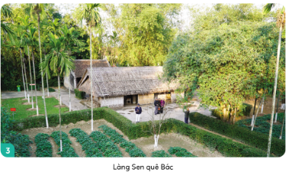  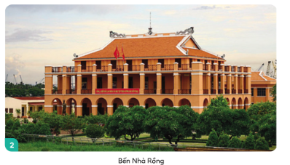  - Cho HS thảo luận nhóm 4 để nêu những hiểu biết của mình về các đại danh sau:  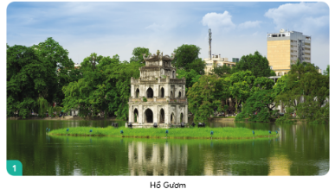  - Tổ chức báo cáo, nhận xét.  - GV nhận xét, tuyên dương.  + Hồ Gươm: viên ngọc xanh duyên dáng giữa lòng Hà Nội, mang nét đẹp cổ kính với Tháp Rùa 3 tầng, đền Ngọc Sơn – Tháp Bút – Đài Nghiên. Hồ Gươm được xem như biểu tượng của Hà Nội.  + Bến Nhà Rồng: trụ sở thương cảng của Sài Gòn, nơi Bác Hồ ra đi tìm đường cứu nước (5/6/1911)  +Làng Sen quê Bác: Làng Kim Liên, xã Kim Liên, huyện Nam Đàn, tỉnh Nghệ An. Nơi đây nổi bật những hồ sen trắng thơm ngát, là di tích lịch sử, điểm du lịch, tham quan nổi tiếng.  * Tích hợp giáo dục quốc phòng và an ninh: Giáo dục tình yêu quê hương, có ý thức học tập, xây dựng đất nước ngày càng giàu đẹp.  - Quê hương em có gì đẹp? Em hãy chia sẻ một trong những cảnh đẹp mà em yêu thích ở quê em. Em đã làm gì để góp phần bảo vệ và giữ gìn phong cảnh đẹp ở quê em.  Hoạt động 4: Thực hiện tư thế nghiêm khi chào cờ.  - Cho HS đọc phần hướng dẫn, thực hành:  + Bỏ mũ, nón xuống;  + Chỉnh đốn trang phục gọn gàng;  + Tư thế nghiêm trang, hai tay nắm hờ, mắt hướng về phái Quốc kì;  + Thực hiện động tác chào cờ theo nghi thức.  - Cho HS thực hiện động tác chào cờ. GV quan sát, uốn nắn tư thế  - GV nhận xét, tuyên dương. | - 1 HS nêu yêu cầu.  - HS đưa ý kiến trước lớp  - HS nhận xét, bổ sung  - HS lắng nghe  - HS nêu yêu cầu  - Nhóm trưởng điều hành cho các bạn thảo luận.  - HS thực hiện  - HS lắng nghe  HS  -HS chia sẻ .  - Một số HS đọc  - HS nghiêm trang chào cờ
4P | 3. Hoạt động củng cố và nối tiếp
 | - GV mời HS chia sẻ những việc em làm để thể hiện tình yêu Tổ quốc.  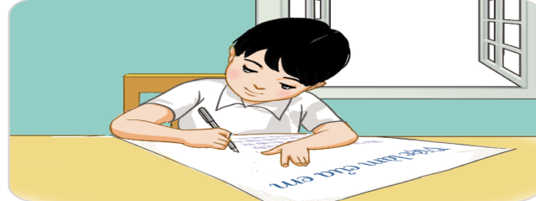  - Cho HS trình bày kết quả sưu tầm tranh, hoặc viết đoạn văn ngắn, viết thơ về các chú bộ đội đang bảo vệ biên giới, hải đảo.  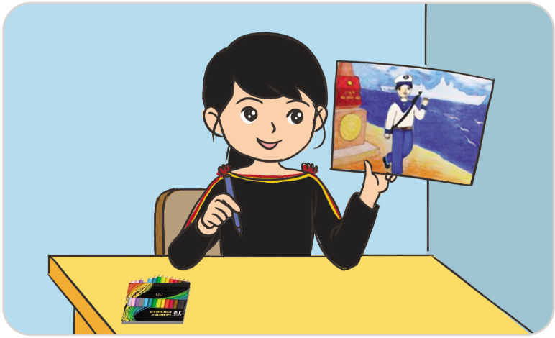  - GV nhận xét, tuyên dương.  - GV: Qua bài học hôm nay, các em biết thêm được điều gì?  GV hệ thống bài. Liên hệ giáo dục hs.  - Nhận xét tiết học.  - Dặn dò hs chuẩn bị bài sau. | - Nhiều HS chia sẻ trước lớp  - Cả lớp làm việc theo yêu cầu của GV.  - 3-5 HS trình bày bài viết  - HS trả lời  - HS lắng nghe, rút kinh nghiệm và có kế hoạch thực hiện.

IV. ĐIỀU CHỈNH SAU BÀI DẠY
.................................................................................................................................
.................................................................................................................................
.................................................................................................................................

